**Лабораторная работа №1**

**Тема:** Изучение назначений вычислительных сетей

**Цель:** узнать виды, классификации, принцип взаимодействия вычислительных сетей.

**Ход работы:**

**Задание1.**

* 1. **Дайте определение**

**Физический уровень сети это –** компоненты, обеспечивающие физическое соединение между компьютерами в сети: сетевой интерфейс, сетевая среда, узловые и конечные элементы.

**Нарисуйте схему физического уровня сети**

* 1. **Дайте определение**

**Логический уровень сети это –** программы. использующие компоненты сети из физического уровня.

**Нарисуйте схему Логического уровня сети**

**Задание 2**

**Заполните таблицу классификации компьютерных сетей**

|  |  |  |
| --- | --- | --- |
| **Классификация компьютерных сетей** | **По функциональному принципу** | Вычислительные сети |
| Информационные сети |
| **По информационному принципу** | Сети с селекцией информации |
| Сети с маршрутизацией информации |
| **По принципу**  **структурной**  **классификации** | Абонентские системы |
| Ассоциативные системы |
| **По территориальному**  **признаку** | Локальные сети |
| Региональные сети |
| Глобальные сети |
| **По условиям доступа** | Коммерческие |
| Некоммерческие |
| **По топологии** | Широковещательные |
| С последовательной передачей |
| **По виду обмена** | Симплексные |
| Полудуплексные |
| Дуплексные |

**Задание 3**

**Дайте определение каждой из приведенных ниже конфигураций сетей**

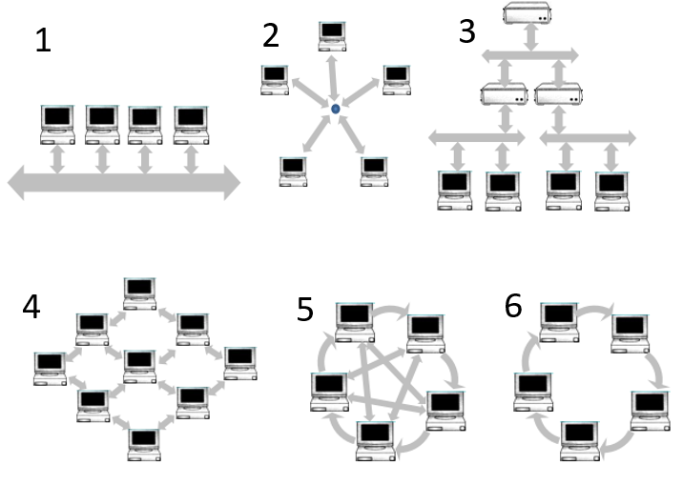

**1) Общая шина**

**2) Звезда**

**3) Дерево**

**4) Ячеистая**

**5) Полносвязная**

**6) кольцо**

**Задание 4**

**Перечислите уровни сетевой модели OSI и дайте краткую характеристику каждому уровню**

**1) Физический уровень**

Отвечает за организацию пути для передаваемых сигналов.

**2) Канальный уровень**

Определяет протоколы, по которым информация будет передаваться.

**3) Сетевой уровень**

Отвечает за буферизацию и маршрутизацию.

**4) Транспортный уровень** Управляет трафиком, отделяет пользователя от нижних уровней.

**5) Сеансовый уровень**

Организует и управляет сеансами взаимодействия прикладных процессов.

**6) Представительный уровень**

Отвечает за представление данных.

**7) Прикладной уровень**

Обеспечивает поддержку прикладных пользовательских процессов.

**Задание 5**

**Дайте определение терминам:**

Сеть - совокупность взаимосвязанных устройств, позволяющая обмениваться данными между ними.

Коммуникационная сеть - инфраструктура, предназначенная для передачи данных и обмена информацией между устройствами.

Информационная сеть - инфраструктура, предназначенная для передачи данных и обмена информацией между устройствами.

Протокол - набор правил и стандартов, определяющих способы обмена данными между устройствами в сети.

Топология - структура сети, определяющая физическое распределение устройств и способы их соединения.